ICS 97.180
Y 28

中华人民共和国国家标准
GB/T XXXXX—

杯壶类产品安全通用技术要求
General technical requirements for safety of cups and kettles

（征求意见稿）

XXXX - XX - XX发布
XXXX - XX - XX实施
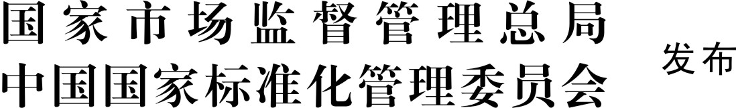

前 言
本标准按照GB/T 1.1—2009给出的规则起草。
本标准由中国轻工业联合会提出并归口。
本标准起草单位：
本标准主要起草人：

杯壶类产品安全通用技术要求
- 范围
本标准规定了杯壶类产品的术语和定义、要求和试验方法。
本标准适用于与食品接触的日用杯壶类产品。
本标准不适用于一次性使用和需加热使用的杯壶类产品。
- 规范性引用文件
下列文件对于本文件的应用是必不可少的。凡是注日期的引用文件，仅所注日期的版本适用于本文件。凡是不注日期的引用文件，其最新版本（包括所有的修改单）适用于本文件。
GB/T 3298 日用陶瓷器抗热震性测定方法
GB/T 4547 玻璃容器 抗热震性和热震耐久性试验方法
GB 6675.2 玩具安全 第2部分 机械与物理性能
GB 18401 国家纺织产品基本安全技术规范
- 术语和定义
下列术语和定义适用于本文件。

杯壶类产品 cups and kettles
用于盛装饮用水、饮料及食物，采用塑料、金属、玻璃、陶瓷等材料加工成型的日用杯和壶。

热饮杯壶 cups and kettles for hot drinks
可用于盛装95℃以上液体的杯壶类产品。

弹跳翻盖 Auto-matic flip cap
通过弹性机构自动打开的产品盖。

饮用突出物 drinking protrusions
直接与口腔接触，用以获得杯壶内液体的非独立使用的部件 （常见示例见图A.1）。

吸管 straw
用以直接吸吮液体，可独立使用的中空管（常见示例见图A.2）。

儿童杯壶 cups and kettles for children
供14岁以下（含14岁）儿童使用的杯壶。

小零件 small parts
在正常使用过程中，接触到的可拆卸部件或经跌落、拉力、扭力测试后脱落的部件。
- 要求
  - 感官
可接触的部位不应有明显毛刺和锐边。
  - 稳定性

经5.2试验后，产品不应倾倒。
  - 手柄、提环和吊带安装强度
有手柄、提环或吊带的产品，经5.3试验后，手柄、提环、吊带及连接处不应损坏。
  - 背带强度
有背带的产品，经5.4试验后，背带及连接处不应有滑脱、断裂现象。
  - 热饮杯壶性能
    - 旋合强度
起密封作用的盖（塞），如采用螺纹旋合结构，则按5.5.1试验时，不应滑牙。
    - 密封性
在5.5.2试验过程中，不应渗漏。
    - 外表面温度
具备隔热功能的产品经5.5.3试验后，外表面温度不应大于56℃。
    - 抗热震性
玻璃、陶瓷材质产品经5.5.4试验后，在承受50K的温差时，不应破裂。
  - 耐冲击性
经5.6试验后，产品不应有裂纹和破损等现象，同时热饮密封产品应满足4.5.2的要求。
玻璃、陶瓷等易碎材质产品不做此项要求。
  - 弹跳翻盖
应装有防止误操作的闭锁装置且功能正常。
预定盛装60℃以下液体的杯壶，不做此项要求。
  - 儿童杯壶
    - 小零件

4.8.1.1 预定供36个月及以下儿童使用的杯壶类产品，儿童在使用过程中接触到的可拆卸部件，以及按5.8.1.1、5.8.1.2、5.8.1.3测试后脱落的部件，按5.8.1.4测试时均不应完全容入小零件试验器。

4.8.1.2 预定供36个月～72个月儿童使用的杯壶类产品，其可拆卸部件按5.8.1.4测试如能容入小零件试验器，应设警示说明。
    - 饮用突出物和吸管

4.8.2.1 饮用突出物强度按5.8.2.1测试时，不应被刺破；如被刺破，则按5.8.2.2测试，不应产生断裂。

4.8.2.2 饮用突出物和吸管按5.8.2.3测试时，不应穿过或突出于模板A或模板B；若穿过或突出于模板A或模板B，饮用突出物则应符合4.8.2.3、4.8.2.4、4.8.2.5的要求，吸管则应符合4.8.2.3、4.8.2.5的要求。

4.8.2.3 按5.8.2.4测试时，饮用突出物和吸管最大突出部分长度不应大于100mm。

4.8.2.4 按5.8.2.5测试时，饮用突出物伸出部分应无断裂，破裂或从杯壶上分离。

4.8.2.5 按5.8.2.6测试时，饮用突出物和吸管伸出部分应折合至小于40mm。
  - 纺织类产品附件
产品上选用的纺织品应符合GB 18401 C类的规定。
- 试验方法
  - 感官
在自然光或近似自然光下目测、手感检测。
  - 稳定性
将空的和装满水的产品，按最不利条件分别放置在一块与水平面成10°倾角的防滑平板上测试，观察是否倾倒。
  - 手柄、提环和吊带安装强度
通过手柄、提环或吊带将产品挂起（双手柄杯壶需分别悬挂），将相当于产品装满水（包括所有附件）后总质量6倍的重物，按图1、图2所示轻轻挂在产品上，保持5min，检查手柄、提环或吊带及连接处。
单位为毫米
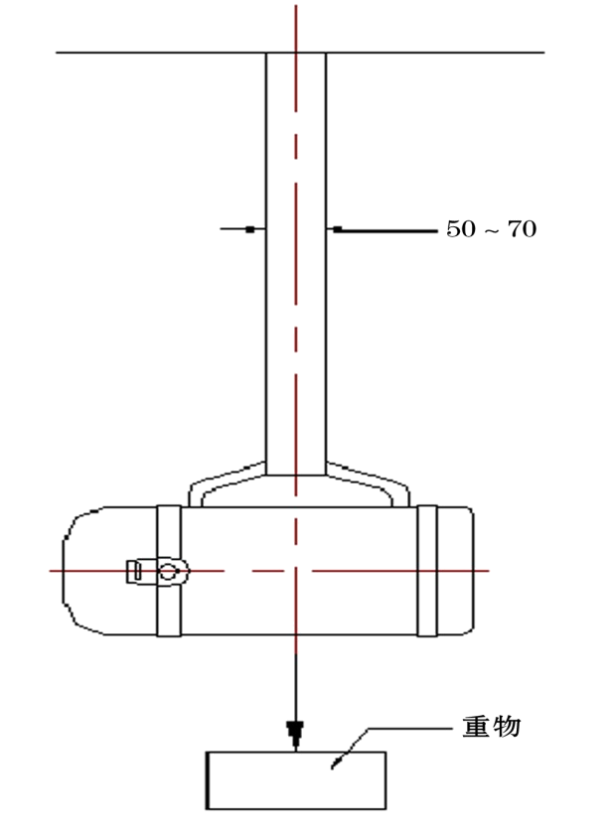
- 手柄、提环、吊带安装强度试验示意图
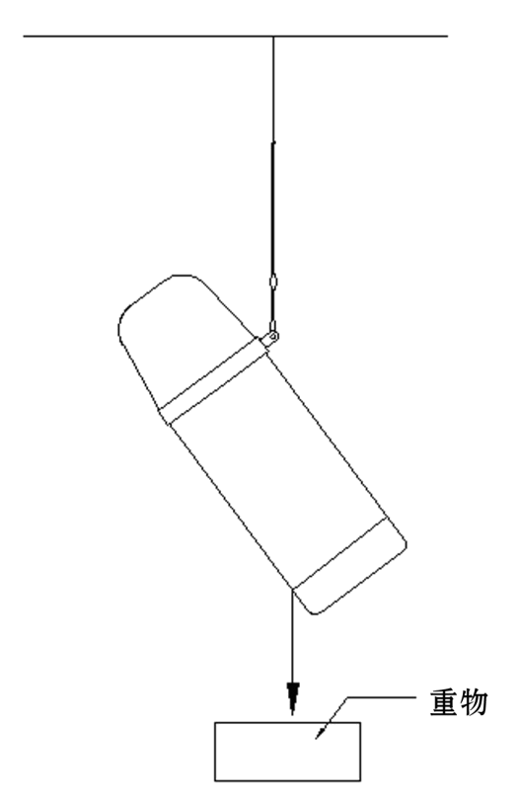
- 吊带强度试验示意图
  - 背带强度
通过背带将产品悬挂（背带应展开至最长处），用相当于产品装满水（包括所有附件）后总质量10倍的重物，按图3所示轻挂在产品上，保持5min，检查背带及连接处。
单位为毫米
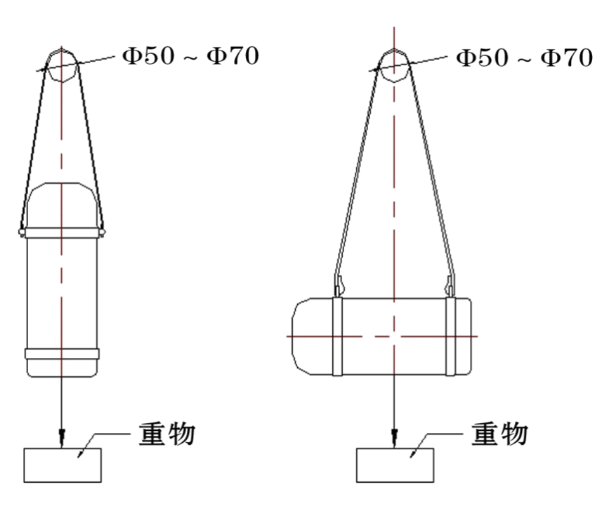
a)垂直悬挂 b)水平悬挂
- 背带强度试验示意图
  - 热饮杯壶
    - 旋合强度
先把杯（壶）体固定在扭力仪上，然后将杯盖（塞）扣合到杯体上，旋紧盖（塞）至扭矩达到3N·m，保持5s，检查有无滑牙。
    - 密封性
在产品内装入50%容积的95℃以上热水，经原盖（塞）密封后，口部向上、向下，分别以1次/秒的频率、500mm的幅度上下挥动10次，检查有无漏水。然后再将产品口部朝向水平方向，静置30min ，目测有无漏水。
    - 外表面温度

在温度为（23±2）℃的环境条件下，将产品敞口放置30min后，装满96℃以上的水，待产品内实测水温达到（95±1）℃后，经原盖（塞）密封后，再静置10min，用表面温度计测试产品隔热层外表面中部3处不同位置的温度，取最高值。
    - 抗热震性

玻璃材质产品按GB/T 4547的规定进行试验；陶瓷材质产品按GB/T 3298的规定进行试验。
  - 耐冲击性
将产品装满水，用挂绳垂直悬挂在400mm高处，在静止状态下坠落到经水平固定的厚度为30mm以上的硬质木板上。（见图4）
单位为毫米
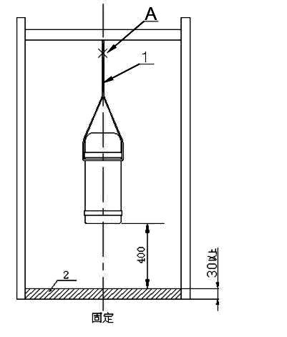
说明：
1—挂绳；
2—木板；
3—用剪刀从A处剪断挂绳。
- 产品耐冲击试验示意图
  - 弹跳翻盖
手动检查。
  - 儿童杯壶
    - 小零件
      - 跌落测试
按GB 6675.2的规定进行试验。
      - 扭力测试
按GB 6675.2的规定进行试验。
      - 拉力测试
按GB 6675.2的规定进行试验。
      - 小零件测试
按GB 6675.2的规定进行试验。
    - 饮用突出物和吸管
      - 针刺测试
先将试样放在厚度至少为10mm，邵氏硬度为（70±5）HD的平板上，然后将图5所示的尖针尖端置于距试样顶端15mm至20mm处，沿试样主轴线垂直方向，使用拉力机以（10±5）mm/min的速度施加一个（200±10）N的力并保持（1±0.5）s。
在使用之前，应目测检查尖针。如果发现有类似毛刺或崩缺的任何损坏，则不能使用以免影响测试结果。

单位为毫米
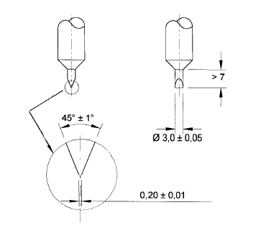
- 尖针
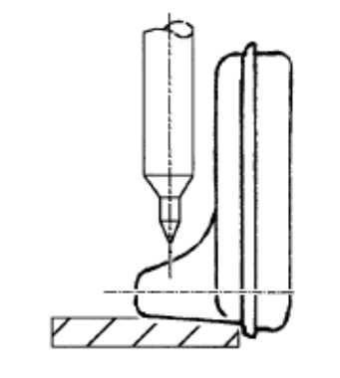
- 试样放置位置
      - 抗撕强度测试
使用合适的紧固装置固定试样两端，刺破处应位于固定点之间，沿其轴线方向施加（5±2）N的拉力，然后使用拉力机以（200±10）mm/min的速度将拉力增加到（90±5）N，并保持（10±0.5）s。
测试时，紧固装置应避免给试样带来损伤，以免影响测试结果，否则所测得结果无效。
      - 模板测试
固定测试模板（见图7），使其孔的轴线铅直，并确保孔上下开口畅通无阻。将试样接触口腔一侧向下，以最可能通过测试模板孔的方位将其放在测试模板孔内，检查其在自身重力的作用下是否能穿过或突出于模板底部。
单位为毫米
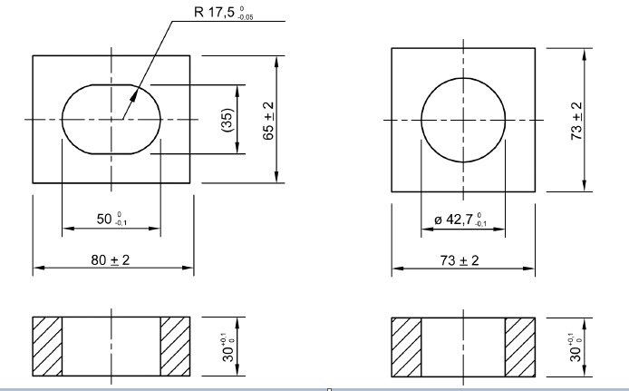
- 测试模版A和测试模版B
      - 长度测试
将试样按正确方式装配至杯壶主体上，使用精度为不低于0.1mm的量具测量试样顶端至其突出于杯壶口表面位置的长度。
如吸管为插入方式，确保其底端接触杯壶内部基底。
      - 安全保持力测试
将产品按使用说明正确装配并固定（见图8），用合适的夹具，夹住距试样顶部（10±2）mm的位置，使用拉力机对产品施加一个与产品主轴成45º、力值为（5±2）N的拉力，然后以（200±10）mm/min的速度增加拉力至（60±5）N（方向不变），保持（10±0.5）s。
测试时，夹具应避免给测试部件带来损伤，以免影响测试结果，否则所测得结果无效。
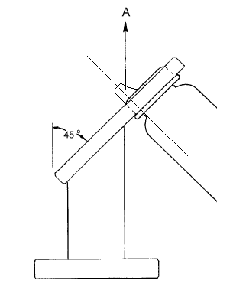
- 安全保持力测试
      - 柔性性能测试
将产品按使用说明正确装配并固定在夹具上，保持产品主轴方向水平，并垂直于测试用钢板（见图9），使用拉力机，以（10±2）mm/min的速度施加（10±1）N的力于钢板上，测试部件发生弯折时，停止施力。使用精度为0.1mm的量具测量试样自开始突出于杯壶口表面的位置到弯折点的长度。
- 钢板表面光滑，尺寸为100mm×100mm；
- 试样轴线与产品轴线平行时，可移动试样，使试样轴线偏离水平方向最大不超过5º。
单位为毫米
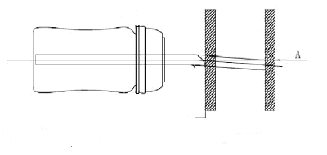
说明：A-施力
B-钢板
- 柔性测试
  - 纺织类产品附件
按照GB 18401的规定执行。

- （资料性附录）
饮用突出物和吸管常见示例图
饮用突出物常见示例见图A.1。
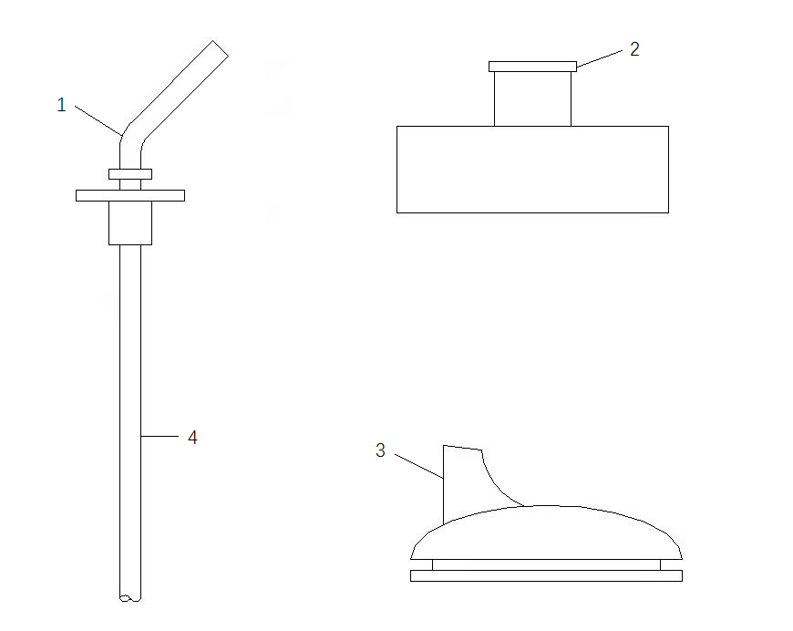
说明:
1-吸嘴；
2-饮水口；
3-鸭嘴；
4-与吸嘴相连的导管，不属于饮用突出物。
图A.1 饮用突出物常见示例图
吸管常见示例见图A.2。
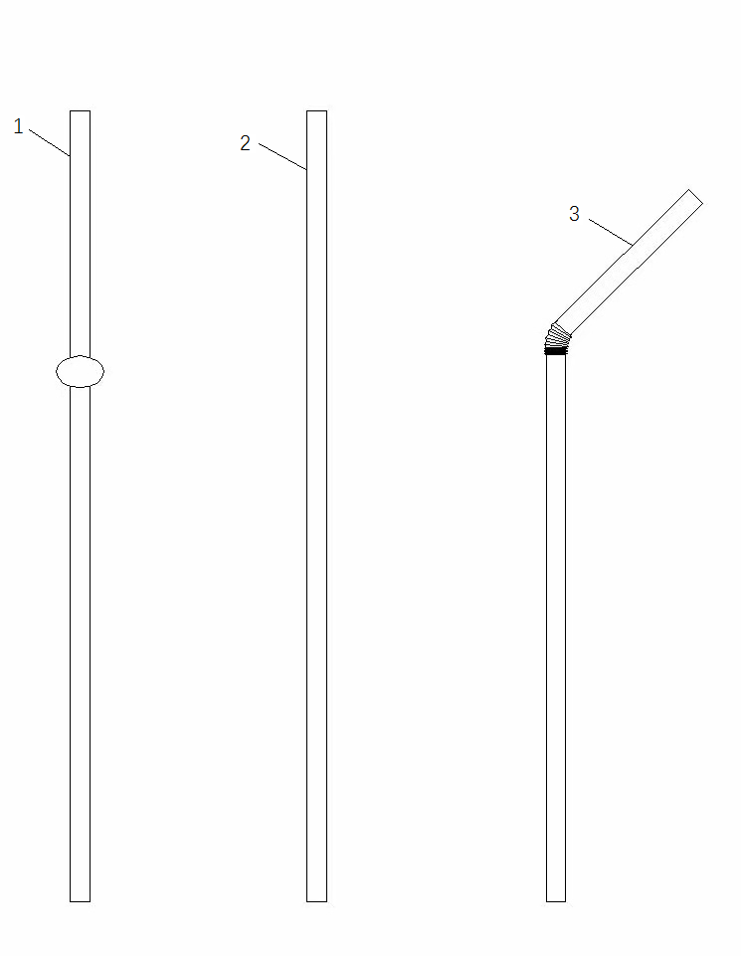
说明:
1-卡扣吸管；
2-直吸管；
3-弯头吸管。
图A.2 吸管常见示例图

_________________________________

